
Обзор по Открытому паевому инвестиционному фонду рыночных финансовых инструментов «Алёнка – Капитал»
за май 2026
Правила доверительного управления фондом зарегистрированы Банком России
6 июля 2017г. №3343
Структура портфеля по группам активов на 29 мая 2026
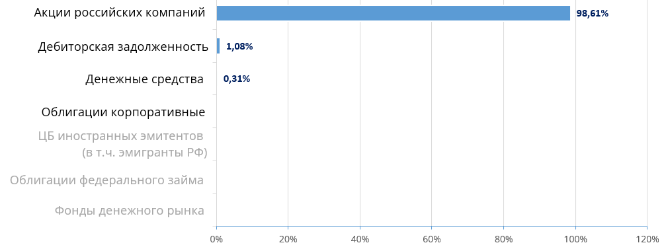

Стратегия фонда предполагает размещение средств в следующие классы активов:
- до 100% акции российских компаний и ценные бумаги иностранных компаний, ведущих деятельность в России
- в защитных целях допускается краткосрочное инвестирование в более консервативные инструменты, такие как корпоративные облигации, облигации государственного займа, а также биржевые фонды ликвидности.
Комментарии управляющего
Майская коррекция на рынке была вызвана отсутствием положительных драйверов роста. Надежды на возможную геополитическую развилку в мае не оправдались, а это один из важнейших факторов, влияющих на экономику и финансовые рынки в настоящий момент. Затягивание военного конфликта и усиление эскалации - негативные факторы. При этом усиливается вероятность ослабления рубля, и в этой связи экспортеры могут быть интересны.
Стратегия фонда остается в силе. Мы выбираем бизнесы, которые выиграют от снижения ставки, геополитических успехов нашей страны в завершении СВО, а также при возможной девальвации рубля. При выборе инструментов для инвестирования мы по-прежнему ориентируемся на крепкие компании без долга и недооценённые компании с растущим бизнесом даже в условиях стагнации.
Акции российские по эмитентам

ПАО «АФК «Система» | 9,83%
МКПАО «Т-Технологии» | 9,24%
ПАО «Башнефть» (ап) | 9,17%
МКПАО «ЭН+ ГРУП» | 8,65%
ПАО «АЛРОСА» | 8,40%
ПАО «Селигдар» | 8,20%
ПАО «НоваБев Групп» | 7,94%
ПАО «Юнипро» | 7,90%
ПАО «Федеральная гидрогенерирующая компания - РусГидро» | 6,86%
ПАО «Юнайтед Медикал Груп» | 5,56%
«Южуралзолото Группа Компаний» | 5,10%
ПАО «ВИ.РУ» | 3,96%
ПАО «Сургутнефтегаз» ао | 2,14%
ПАО «Сургутнефтегаз» ап | 0,70%
ПАО «Интер РАО ЕЭС» | 1,67%
ПАО «Новолипецкий металлургический комбинат» | 1,35%
ПАО «Русснефть» | 1,14%

Прочие активы

Дебиторская задолженность | 1,08 %
Денежные средства | 0,31%

Структура портфеля по инструментам на 29 мая 2026
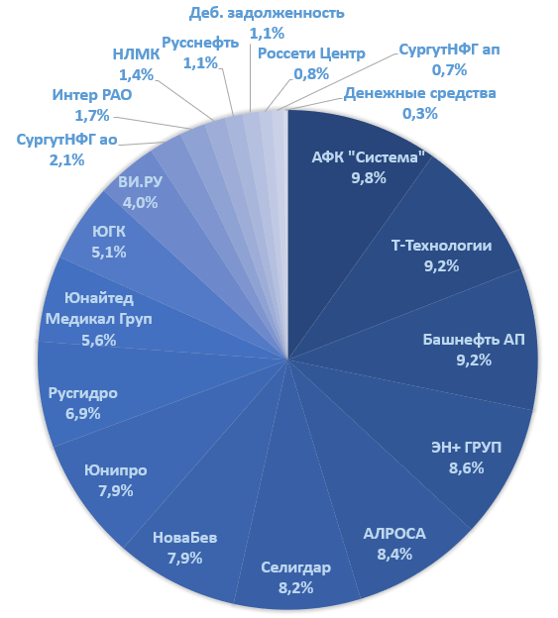
Динамика изменения стоимости пая
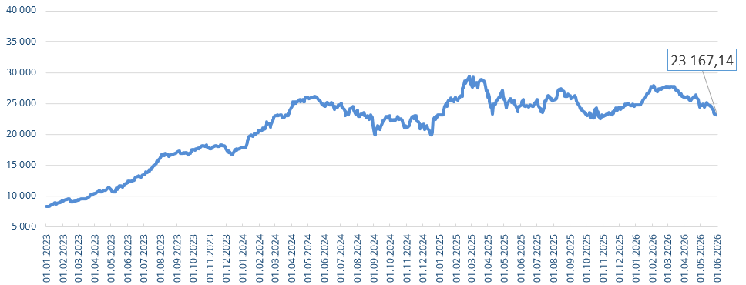
СЧА | Стоимость пая | Доходность
на 29.05.2026 |  | за 1 месяц | за 3 месяца | за 6 мес | за 1 год | за 3 года | за 5 лет
1 131 640 129,25 | 23 167,14 | -6,3% | -16,63% | -4,46% | -5,71% | +90,94% | +99,5%
Дата составления: 11.06.2026
Управление фондом осуществляет ООО «УК «РЕКОРД КАПИТАЛ». Лицензия ЦБ РФ на осуществление деятельности по доверительному управлению инвестиционными фондами, паевыми инвестиционными фондами и негосударственными пенсионными фондами № 21-000-1-00955 от 14 мая 2013 г. выдана ФСФР России.
Данная информация не является индивидуальной инвестиционной рекомендацией, и финансовые инструменты либо операции, упомянутые в ней, могут не соответствовать Вашему инвестиционному профилю и инвестиционным целям (ожиданиям). Определение соответствия финансового инструмента либо операции Вашим интересам, инвестиционным целям, инвестиционному горизонту и уровню допустимого риска является Вашей задачей. ООО «УК «РЕКОРД КАПИТАЛ» не несет ответственности за возможные убытки в случае совершения операций либо инвестирования в финансовые инструменты, упомянутые в данной информации, и не рекомендуют использовать указанную информацию в качестве единственного источника информации при принятии инвестиционного решения.
Стоимость инвестиционного пая может как увеличиваться, так и уменьшаться. Результаты инвестирования в прошлом не определяют доходы в будущем. Доходность инвестиций в паевой инвестиционный фонд не гарантируется государством.
Перед приобретением инвестиционных паев необходимо внимательно ознакомиться с правилами доверительного управления паевым инвестиционным фондом.
Получить информацию о фонде и ознакомиться с Правилами доверительного управления фондов и иной информацией, подлежащей раскрытию, можно по адресу г. Новосибирск, ул. Чаплыгина, д. 47, пом. 2 - 7; по телефону 8 (800) 707-04-78 (режим работы: Пн - Пт с 9:00 до 18:00; Сб, Вс - выходные дни), на сайте https://recordcap.ru.

